3° ITINERARIO

Verso la Forcella di Casies – per secoli un passaggio conveniente per uomini e animali: „pellegrini, contrabbandieri, venditori ambulanti, cacciatori, pastori ed anche per qualche appassionato”…..

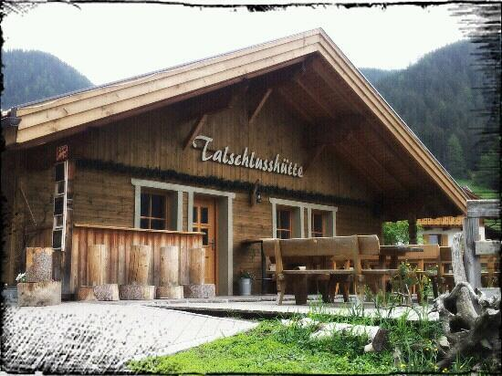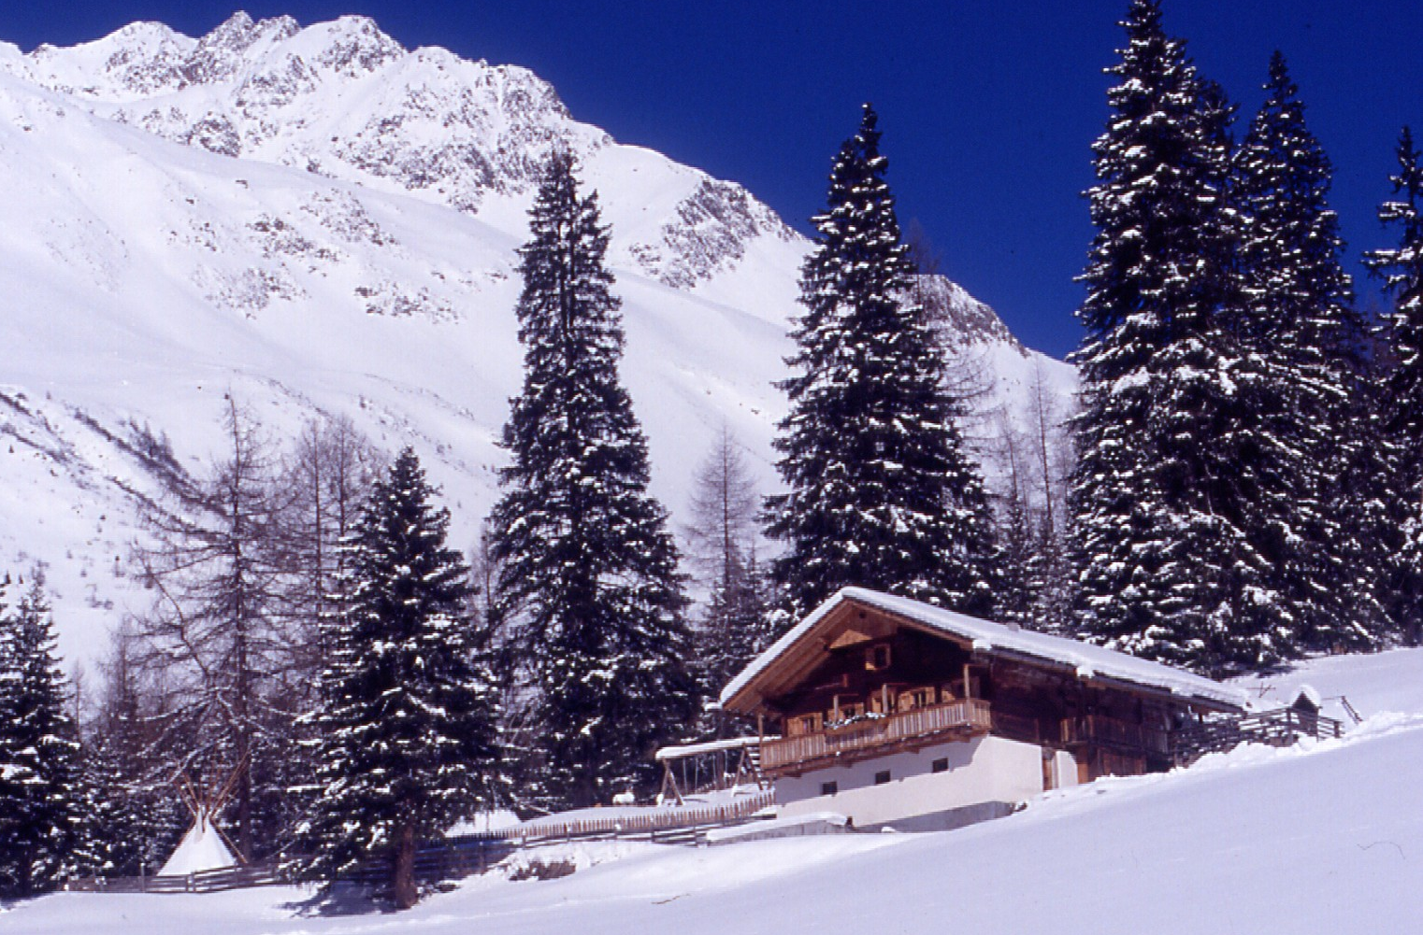

Dal parcheggio del rifugio Talschlusshütte a 1465mt. si segue il segnavia Nr.49 verso l’interno della valle, si passa vicino ad un tracciato per il fondo e ad un’officina di tornitore, andando sempre diritti per una scura abetaia. Quindi in parte sul sentiero ed in parte per alpeggi innevati si arriva alla malga Pidigalm 1674mt. si prosegue diritti passando davanti a fienili di diversa foggia, in parte anche con paravalanghe sempre sul lato alla destra orografica, parallelamente al rio si arriva alla malga Oberbergalm e quindi si sale più ripidamente alla Forcella di Casies a 2205mt.

Informazioni:Fino alla fine della prima guerra mondiale (trattato di pace di Saint Germain 1919), per questa valle passavano i pellegrini diretti a Obermauern (A). I contrabbandieri utilizzavano la Forcella di Casies 2205mt., per portare nella valle merci di vitale importanza quali bestiame, sale, tabacco, saccarina ecc… Anche i commercianti di tappeti delle famiglie povere e numerose dalla valle di Defereggen (A) vendevano la loro merce da noi prima di proseguire per il Trentino.

Punto di partenza: Malghetta a S.Maddalena/Casies 1465mt.
Discesa: discesa per l’itinerario di salita, dalla malga Kradorfer Alm anche possibile girare a sinistra
Tempo di percorso: 2 ½ ore
Grado di difficoltà: media; le difficoltà alpinistiche sono limitate, nella parte alta breve ma ripida.
Dislivello: 740mt.
Esposizione: esposizione sud
Parcheggio: parcheggio subito dietro l’Hotel Magdalenahof.
Note: possibilità di pranzare presso la Malga Kradorfer 1704mt.

1

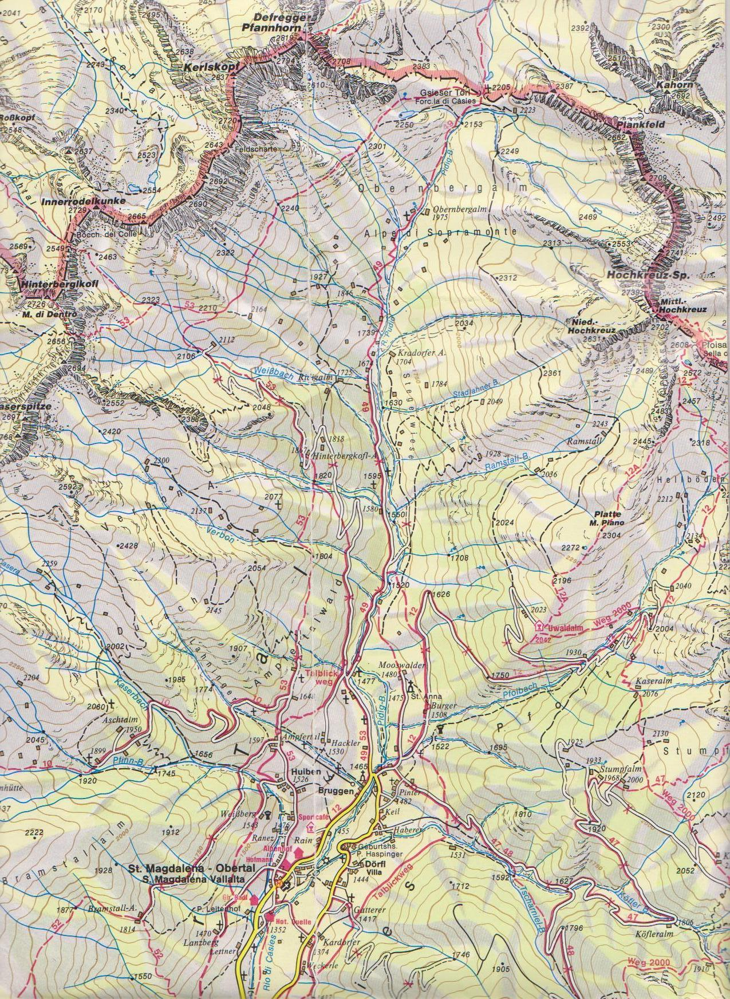

2

